# Spletno programiranje, projektna naloga

## Gašper Andrejc, 63130002 2015/2016

Travel e-xpense

## Opis, namen in izvedba

Glavni namen aplikacije »Travel e-xpense« je informatizirati proces in birokratske zahteve, ki nastanejo pri službenih potovanjih. Cilj je minimalizirati le-te in celoten proces, ki je sedaj več kot nadležen, narediti neopazen tako za uslužbence in managment kot tudi za računovodstvo, ki je končni prejemnik vsakega naloga. Vse od prvotne zahteve zaposlenega za neko potovanje, do potrditve s strani managmenta in na koncu do zaključka naloga s strani računovodstva se z aplikacijo informatizira. Prav tako se vsemi omenjenimi akterji nudi tudi splošen organiziran in enostaven pregled nad procesom (pretekli nalogi, vsi aktivni, ...) in komunikacijo med njimi. Na primer, če računovodstvo opazi nepravilnost na zaključenem nalogu ima možnost enostavno in hitro stopiti v kontakt – vice versa. Naslednja pomembna funkcionalnost aplikacije je transparentnost – hitro se lahko vidi vse pretekle naloge, vsa zapravljena sredstva in povezane vsebine. Prav tako so bile vzete v račun pomebne malenkosti, kot so anonimnost med računovodstvom in uslužbencem, da ne pride do subjektivnih ocen, in ostale, ki dajejo aplikaciji posebno dodano vrednost.

Poleg osnovnih funkcij omenjenih zgoraj je sekundarni cilj aplikacije nuditi uslužbencu v tujini osnovno pomoč, za kar so kar v aplikacijo integrirane zunanje storitve, ko je na primer zemljevid z možnostjo filtriranja rezultatov za stvari, ki na poti pridejo najbolj prav (parkirišča, rent-a-car, javni potniški promet, ...). Pri managmentu in računovodstvu je ta sekundarni cilj osnovna statistika in pregled nad podatki, ki lahko izboljšajo nadaljnjo poslovanje.

**Ciljna publika** aplikacije so predvsem podjetja, ki so veliko, tako ali drugače, aktivna zunaj lastnega sedeža – bodisi po državi ali pa kar internacionalno. To še zdaleč niso le IT podjetja, ampak tudi takšna, ki mogoče niso najbolj dojemljiva za tehnologijo – zaradi tega je bila odločitev, da se načrtuje čim bolj intiutiven work-flow z jasnimi preglednimi meniji in akcijami, ki jih uporabnik glede na vlogo lahko izvede. Po pregledu vseh možnih procesov je tudi sama struktura strani bila narejena tako, da so stvari, ki bodo največkrat uporabljene postavljene v ospredje ali pa je vsaj način dostopa intiutiven. Tako je na primer kar na prvi strani za uslužbence pregled nad trenutnim nalogom, kjer se ga lahko poljubno ureja oz. dodaja storitve »on-the-fly« brez večjega napora. Enako intutivino je narejen tudi »dashboard« za računovodstvo, kjer je vbistvu izbira naloga, ki se ga bo naslednjega pregledalo takšna, da se klikne na puščico, ki nalog »povleče« na glavno urejevalno površino (kot da bi papirnat nalog povlekli predse).

## Zemljevid strani

Zaradi malo strani (večina funkcionalnosti je narejena s »pop-upi«) sem se odločil, da se uporabi linearna organizacija spletišča, ki je zaradi zgoraj omenje funkcionalnosti precej enostavna.

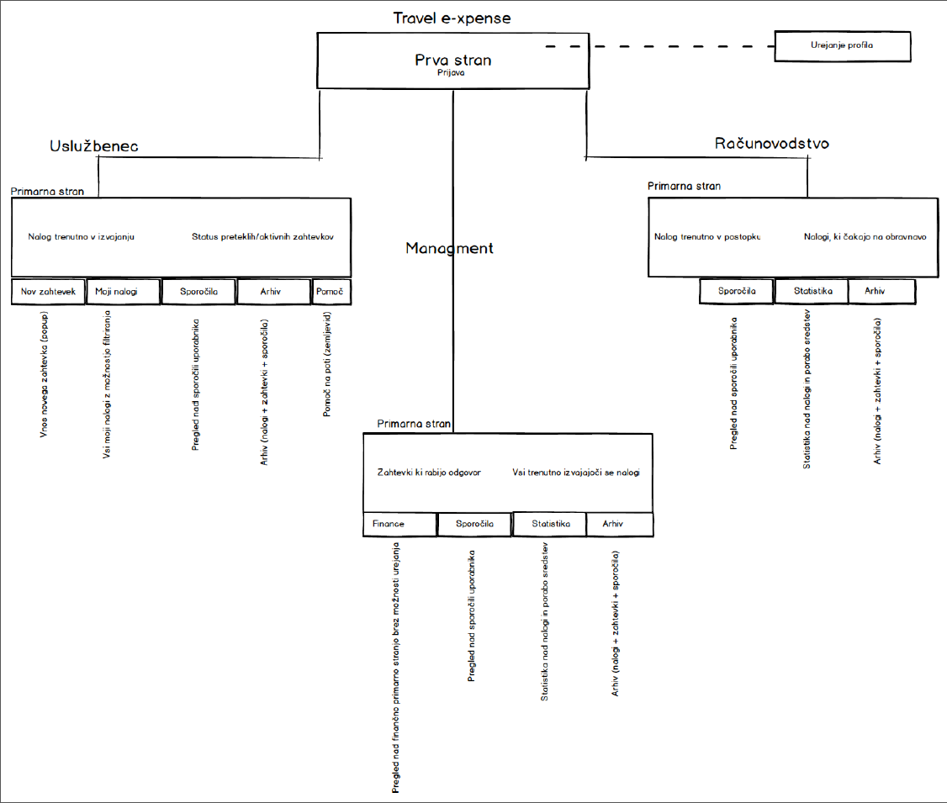

Slika : Zemljevid strani

## Žičnati okvirji

Glej: priloga *wireframes.pdf*

## Grafični pregled

Glej: priloge: *\*_graphics.png*